附件5：

线上“推优”信息提交操作指南

1.登陆数字门户：http://my.szcu.edu.cn/

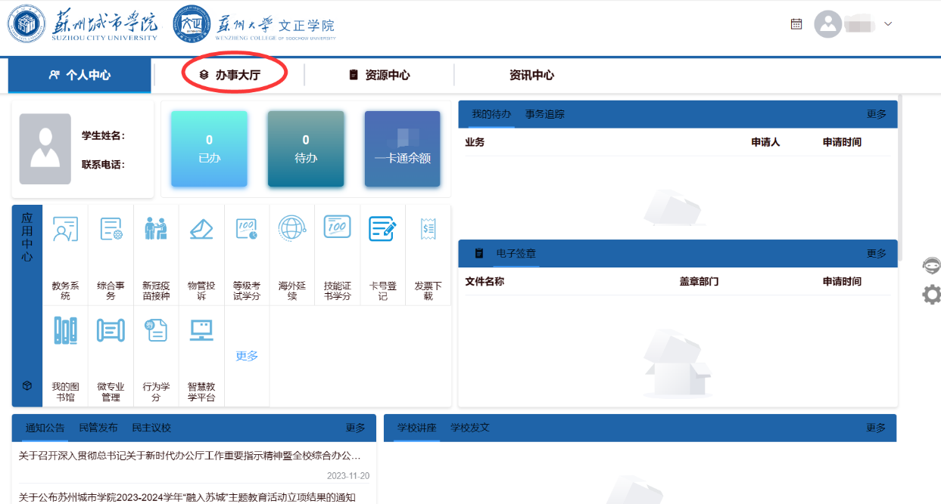

2.进入办事大厅，选择团委下的团员推优申请

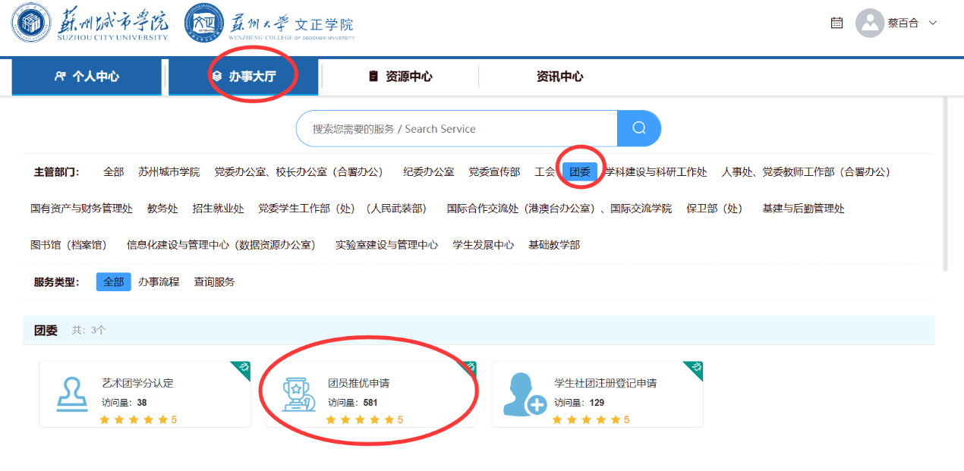

3.点击我要办理，进入信息填写

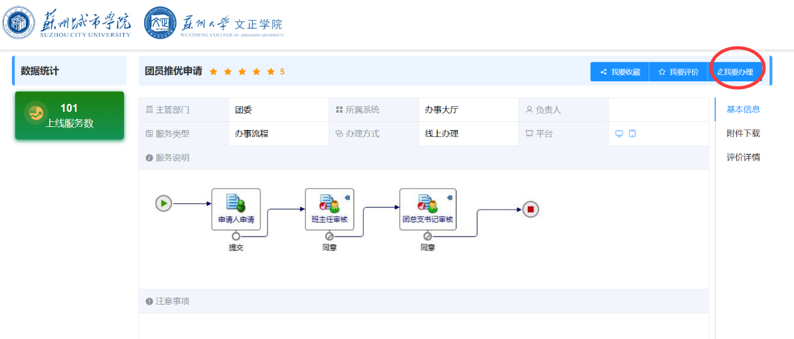

4.填写完成相关信息后，点击提交，至班主任处审批

